


Ежемесячная газета №15
ноябрь 2008 г.



Никогда не собьётся с пути
Тот, кто знает, куда идти.
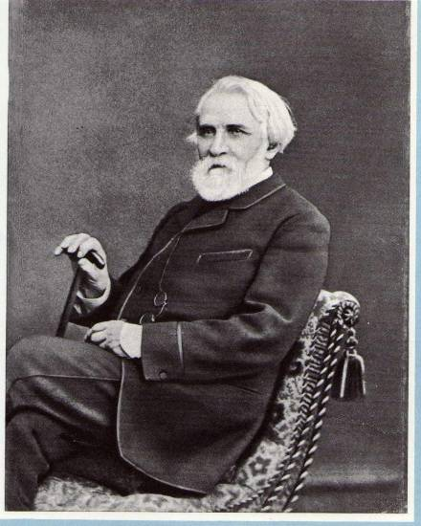
К 190-летию со дня рождения
Ивана Сергеевича Тургенева.
(родился 28 октября (9 ноября) 1818года в Орле.
Творчество И.С.Тургенева стало новой ступенью в развитии реалистического искусства.
В памяти современников имя писателя связано прежде всего с «Записками охотника». Антикрепостнический пафос этой книги утверждал необходимость отмены крепостного права для дальнейшего прогрессивного развития России.
Этой же цели служили пользовавшиеся широкой популярностью романы писателя «Рудин», «Дворянское гнездо», «Накануне».
Одним из самых читаемых произведений русской литературы стал роман «Отцы и дети».
Тургенев справедливо считается лучшим стилистом русской прозы Х1Х века и тончайшим психологом.
Свой литературный путь Иван Сергеевич начинал как поэт. Стихотворение «В дороге» стало одним из лучших русских романсов.
Утро туманное, утро седое,
Нивы печальные, снегом покрытые,
Нехотя вспомнишь и время былое,
Вспомнишь и лица, давно позабытые
.………………………………
Вспомнишь разлуку с улыбкою странной,
Многое вспомнишь родное далекое,
Слушая ропот колес непрестанный,
Глядя задумчиво в небо широкое.
А знаменитый «Русский язык» из цикла стихотворений в прозе, ставший гимном родной речи и отечественной словесности, знает наизусть каждый школьник:
«Во дни сомнений, во дни тягостных раздумий о судьбах моей родины, - ты один мне поддержка и опора, О ВЕЛИКИЙ, МОГУЧИЙ, ПРАВДИВЫЙ И СВОБОДНЫЙ РУССКИЙ ЯЗЫК!»

Декабрь - месячник правового и патриотического воспитания
Планы на декабрь:
5 декабря- день начата конрнастутения советских войск под Москвой.
10 декабря -День прав человека.
12 декабря - день Конституции.
Предновогодняя неделя
Декада наук естественного цикла.
Уроки хороших манер
Викторина « Я -гражданин России.»
Викторина по правоведению
Классные часы или лектории, посвященные дню Конституции и контрнаступлению советских войск под Москвой. Поздравление ветеранов ВОВ.
Новогодние мероприятия
- Конкурс загадок о зиме. Конкурс новогодней маски. Новогодняя дискотека (5-7)
- Конкурс авторских стихотворений о зиме.
- Конкурс новогоднего костюма.
- Новогодний бал (8-11).
- Продолжение благотворительной акции « С Новым годом, друг!»
- Выпуск новогодних газет. Оформление кабинетов.
Заседания УСШ, штабов, работа шефского сектора.



Экология
Времена года. Ноябрь
4 ноября празднуют день Казанской иконы Божьей Матери.
«До Казанской - не зима, с Казанской - не осень», - говорили в народе.
С этого дня ожидали наступления настоящих зимних холодов. Суровая зима предстояла, по поверью, если осенью был снят хороший урожай. Ко дню Казанской Божьей Матери старались заканчивать все строительные работы, тоже опасаясь наступающих холодов.
Если в этот день пойдет дождь, ожидают скорого наступления зимы.
9 ноября - день Дмитрия. Дмитрий на снегу - весна поздняя.
14 ноября - Кузьминки - день святых Козьмы и Дамиана – первый настоящий зимний праздник.
На Кузьминки доигрывали последние свадьбы - «ковали» счастье молодым (святые Козьма и Дамиан считались покровителями кузнецов).
19 ноября - Павла-исповедника, следили за тем, как на реке встанет лед. Если образуются ледяные «горы», то следующий год будет урожайным: хлеба будут «горы».
22 ноября - Матренин день. Если в этот день ляжет иней, нужно ожидать скорых холодов, если с утра туман - будет теплая погода. Но даже если на Матренин день все предвещает тепло, на Федора-студита (24 ноября) ждали метелей и зимней стужи.
27 ноября - день святого апостола Филиппа. Если в этот день каркают вороны - близится оттепель. Филиппов день считался последним днем свадеб, потому что за ним следовал пост, в который свадьбы не играли.
29 ноября - Матфей, на Матфея, дует сильный ветер, вьюжная погода продержится до Николы зимнего (19 декабря).
Появление комаров поздней осенью - к мягкой зиме.
Сырое лето и теплая осень - к долгой зиме.

Официальным днём рождения Движения принято считать 19 октября 2005 г. Тогда инициативная молодёжь Московской области впервые собралась под бело-зелёными знамёнами, во главе с Сергеем Фатеевым, чтобы заявить о своей гражданской позиции.
Заявив о себе, как о политических экологах, «Местные» начали свою деятельность с глобальной экологической акции, охватившей почти всю территорию области — «Чистое Подмосковье». Грандиозный субботник, участие в котором приняло порядка 42 тысяч человек, завершил митинг, а также символическое построение пирамиды из 70 тысяч мешков мусора. Выступая перед активистами, Фатеев сказал: «Можешь хоть что-то сделать для своей малой родины? Сделай! Сделай это без лишнего пафоса». С этих, казалось бы, простых слов и началась деятельность движения, которое своими громкими акциями и программами всего за год заявило о себе на всю страну.
«Местные» — это подмосковные организации инициативной молодежи, собравшиеся вместе, чтобы действовать. Нас объединяет одно — нам не безразличен мир, в котором мы живём. «Местные» — это движение молодых политических экологов Подмосковья. Экология — не простое слово. Оно не только о том, чем мы дышим или что мы пьём — оно о том, как мы думаем и как мы поступаем. Мы хотим внести экологические принципы в политику. Мы реалисты. Реалии сегодняшнего времени таковы, что любая общественная инициатива становится не более чем разовой акцией, если она не поддержана на политическом уровне. Не понимать это невозможно. Поэтому мы должны объяснять, доказывать, убеждать в своей правоте и делать. Все что мы можем сами, мы делаем.
Направления:
Военно-патриотическое
Политическое
Социальное
Спортивное
Экологическое

Обратная связь
2008 год – год семьи.
Наши школьники приняли участие в районном конкурсе сочинений, посвящённом Году семьи «История моей семьи», «Я и моя семья вместе в будущее».
Вот небольшие отрывки этих сочинений:
«В толковом словаре дано определение семьи: «Семья – это группа людей живущих вместе, это родители и дети». Но я считаю семьёй так же всех родных людей, о которых заботимся, и которых стараемся радовать…
Мои бабушки и дедушки рассказывали мне о своих родителях, бабушках и дедушках. Из их рассказов я знаю, что мой прапрадедушка Пётр Соломатин воевал в Буденовской армии и закончил гражданскую войну в Туркестане, и у моих дальних родственников до сих пор хранится его будёновская шашка.
Мой прадед Павел Петрович Соломатин принимал участие в финской войне, а потом в Великой Отечественной с самых первых дней. Он дошёл почти до Берлина. Весной 1945 года в сражении на Зееловских высотах он был тяжело ранен и вернулся домой только в 1946 году.
Другой мой прадедушка (его звали, как и меня, Иван) был председателем колхоза; бабушка рассказывала, что он был очень умный, справедливый, и его уважали все жители деревни. Моя бабушка Аля говорит, что я очень на него похож.
Это моя родословная. Я горжусь своей семьёй и очень люблю всех, кто в неё входит.
Мой папа часто говорит такую ёмкую фразу: «Семья - это корни, на которых стоит человек». Я с ним согласен»
Соломатин Иван 8-а
«Нам в классе задали написать сочинение на тему: «История моей семьи» Начав размышлять над этой темой, я поняла, что, к большому сожалению, почти ничего не знаю о своей семье. Так случилось, что жизнь разбросала нас по разным уголочкам Земли, и мы почти не общаемся.
Моя прабабушка Вера (по материнской линии) родом из Ленинградской области. Когда она вышла замуж, с мужем она уехала в Баку. Там родилась моя бабушка, у которой появилась дочь – моя мама.
Когда началась война в Закавказье, моя бабушка с мамой вынуждены были уехать из Баку в Россию, в Тверскую область. Там моя мама продолжала учиться.
В Твери она познакомилась с моим будущим папой. Как оказалось, он тоже родом из Баку. Мы до сих пор в недоумении как они, живя в одном город, в соседних квартирах, ни разу не виделись, а познакомились вообще в другой стране
Видно, - это судьба»
Курмаева Вера 8а

Над выпуском работали:
Солдатова Алёна
Соломатин Иван
Антонова Лера
Квасова Ира
Курмаева Вера
Подлегаева Дарья
Туйгузина Женя

ОБ УЧАСТИИ УЧЕНИКОВ НАШЕЙ ШКОЛЫ В СПОРТИВНОЙ ЖИЗНИ РАЙОНА.

В сентябре наши спортсмены заняли 2 место в легкоатлетическом кроссе.
В соревнованиях по мини-футболу участвовали юноши и девушки. Девушки получили 3 призовое место.
В октябре. Районные соревнования по волейболу. У мальчиков 11 место, у девочек – 1 место.
Девочки получили право участвовать в областных соревнованиях по этому виду спорта.
В ноябре в рамках Спартакиады школьников Мытищинского района прошли соревнования по баскетболу. Наши мальчики заняли 4 место (в своей подгруппе), девочки 2 место(в своей подгруппе).



Что нового?

Новости из начальной школы
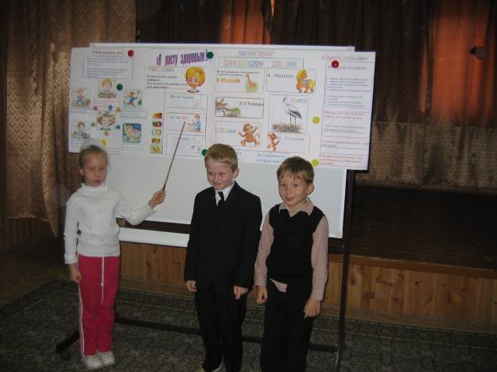
В течение сентября и октября учащиеся начальной школы трудились над созданием стенгазет «Я расту здоровым!». В подготовке к проекту принимали участие все учащиеся начальной школы, учителя, родители и даже старшеклассники. В конце октября прошла защита стенгазет. Все работы оформлены очень интересно и современно, их можно увидеть в рекреации первого этажа начальной школы.
Когда дети защищали свои газеты, они рассказывали в стихотворной форме, как сохранить своё здоровье, исполняли музыкальные попурри, пели песни, рассказывали пословицы и поговорки о здоровье, загадывали загадки и исполняли театрализованные сценки. Учащиеся поделились советами и показали, как можно интересно провести свою утреннюю зарядку.

У учащихся 2-в класса стенгазета называлась «Цветок здоровья» и оформлена с помощью лепестков. У 3-в класса стенгазета называлась «Школа будущего» - школа, в которой дети не только получают образование, но и посещают различные оздоровительные процедуры. Учащиеся 4-а класса сделали 4 стенгазеты. Учащиеся 1-г, 2-а, 4-б класса сделали акцент на слово «я», и в газете использованы фотографии учащихся класса, которые занимаются каким-либо спортом.
Учащиеся начальной школы знают, зачем нужно соблюдать режим, правильно питаться, заниматься спортом, гулять на свежем воздухе, принимать витамины и сколько времени можно играть в компьютер.

